BUKU panduan
Website Vitae

PT VDNI
Panduan Penggunaan Website Vitae

1. Gambaran Umum
Vitae adalah aplikasi untuk membantu karyawan menyusun CV. Pengguna melengkapi data yang belum tersedia, menyimpan draft, melihat preview, lalu mengunduh CV dalam format PDF.
Prinsip penggunaan
Isi data secara bertahap. Simpan draft setiap selesai mengisi bagian penting. Jangan menunggu semua data lengkap baru menyimpan.

2. Alur Penggunaan Singkat
- Buka website Vitae melalui browser.
- Jika belum punya akun, klik Daftar dan isi NIK, tanggal lahir, email, password, serta konfirmasi password.
- Buka email dan klik link verifikasi.
- Masuk menggunakan email atau NIK dan password.
- Buka Dashboard, lalu klik Lengkapi CV atau Lanjut Isi Draft.
- Isi form CV dari Step 1 sampai Step 7.
- Klik Simpan Draft atau Simpan & Preview.
- Periksa preview. Jika sudah benar, klik Download PDF.
Penting
PDF hanya bisa dibuat setelah data wajib lengkap. Jika masih ada data kurang, sistem akan menampilkan pesan bagian mana yang harus dilengkapi.

3. Panduan

1. Masuk ke Aplikasi
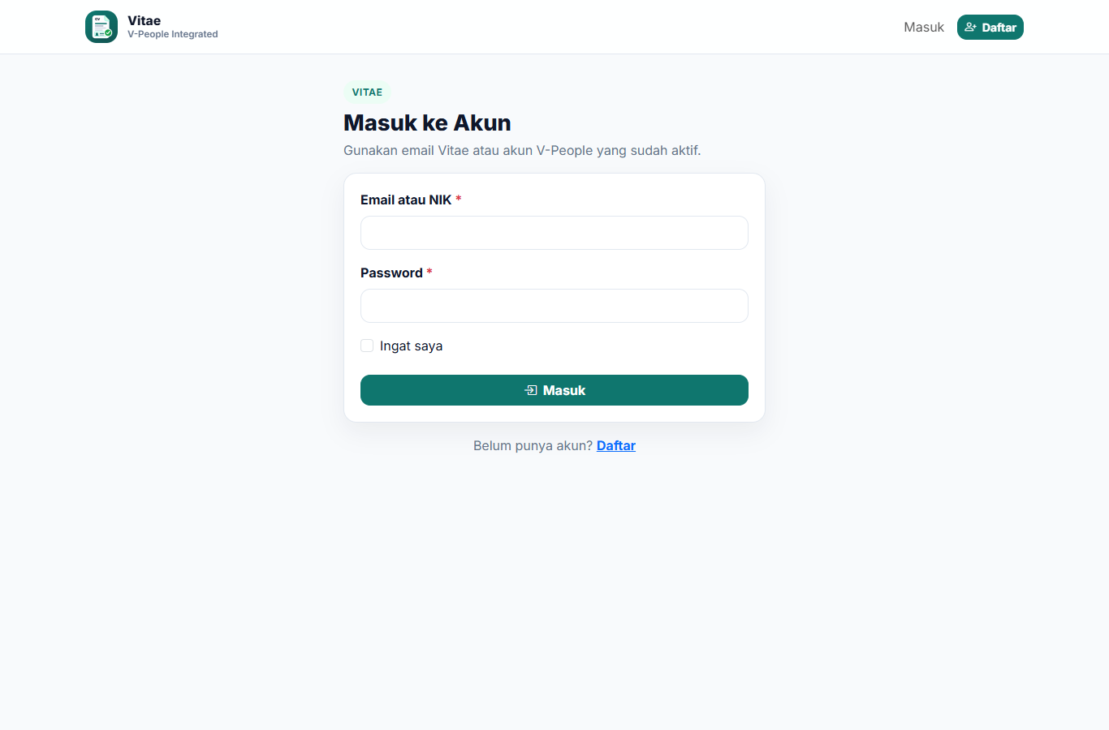
Gambar 1. Masuk ke Aplikasi
- Buka alamat website Vitae dari browser.
- Isi Email atau NIK.
- Isi Password.
- Centang Ingat saya hanya jika memakai perangkat pribadi.
- Klik Masuk.
Catatan
Jika login gagal, ketik ulang email/NIK dan password. Jangan membagikan password kepada orang lain.

2. Daftar Akun Baru
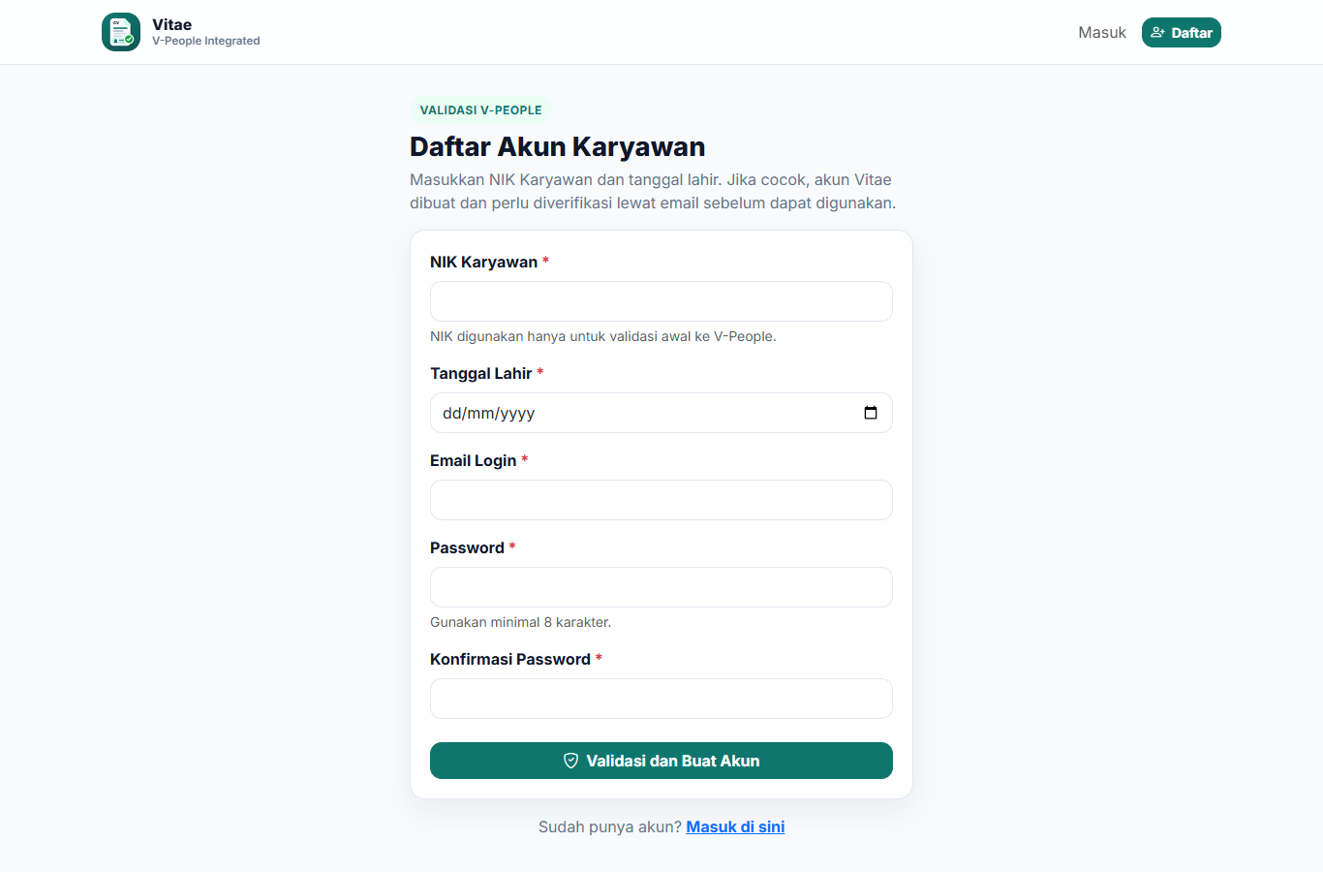
Gambar 2. Daftar Akun Baru
- Klik Daftar dari halaman Masuk.
- Isi NIK Karyawan.
- Isi Tanggal Lahir sesuai KTP.
- Isi Email Login yang aktif.
- Isi Password minimal 8 karakter.
- Isi Konfirmasi Password dengan nilai yang sama.
- Klik Validasi dan Buat Akun.
Catatan
Jika muncul pesan data karyawan tidak ditemukan, periksa NIK dan tanggal lahir. Jika tetap gagal, hubungi admin atau HR.

3. Verifikasi Email
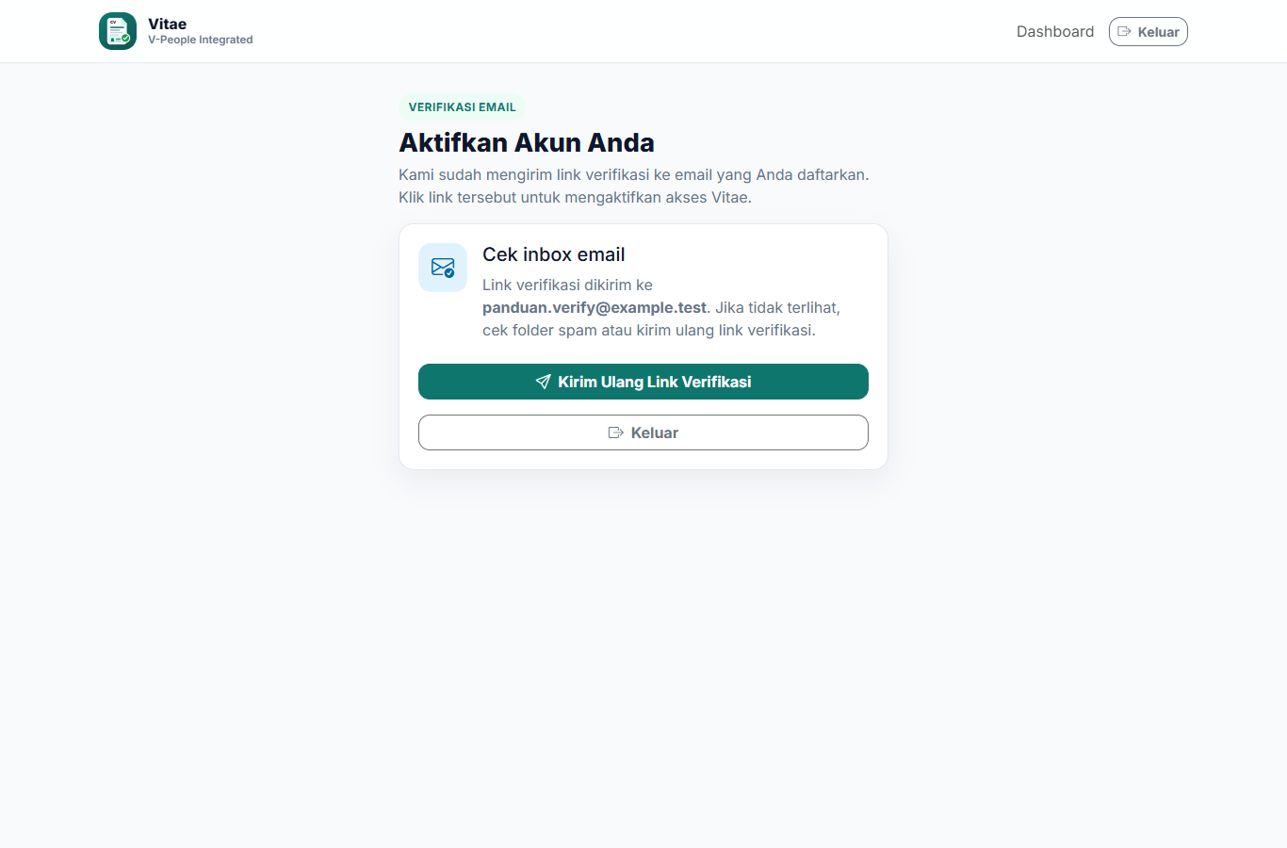
Gambar 3. Verifikasi Email
- Buka email yang didaftarkan.
- Cari email verifikasi dari Vitae.
- Klik link verifikasi di dalam email.
- Jika email tidak terlihat, cek folder Spam atau Junk.
- Jika perlu, klik Kirim Ulang Link Verifikasi.
Catatan
Akun belum bisa dipakai penuh sebelum email diverifikasi.

4. Dashboard
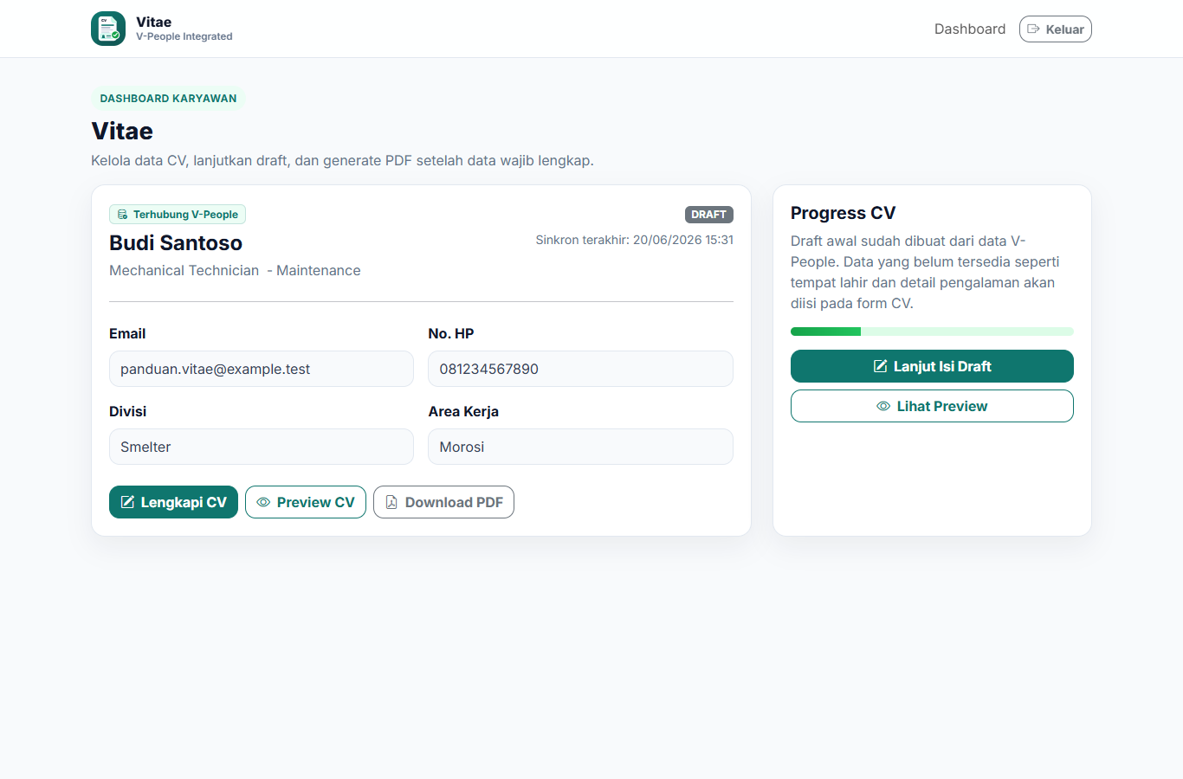
Gambar 4. Mengenal Dashboard
- Lihat ringkasan data karyawan, seperti nama, jabatan, email, nomor HP, divisi, dan area kerja.
- Klik Lengkapi CV untuk membuka form pengisian.
- Klik Preview CV untuk melihat tampilan CV yang terakhir tersimpan.
- Klik Download PDF jika data wajib sudah lengkap.
- Klik Keluar setelah selesai, terutama jika memakai komputer bersama.

5. Langkah Data Pribadi
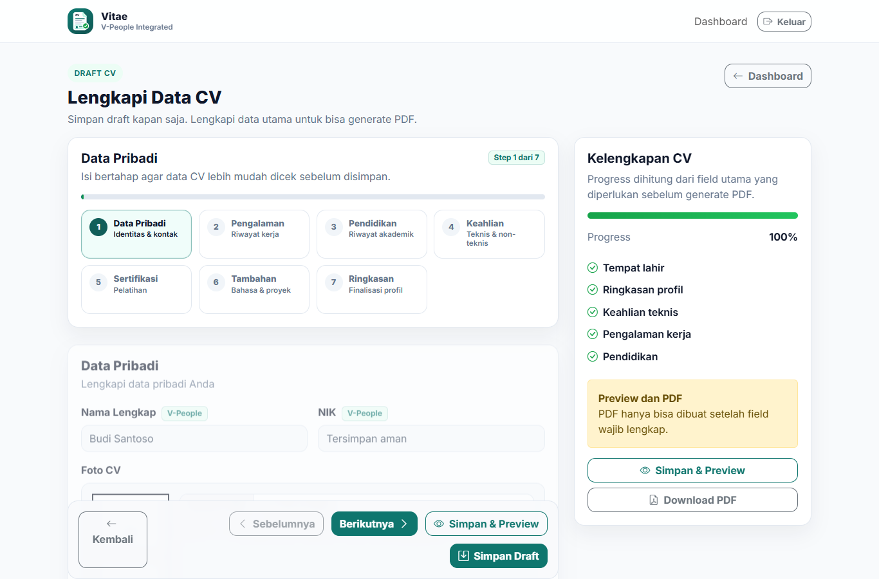
Gambar 5. Step Data Pribadi
- Lengkapi tempat lahir, jenis kelamin, status pernikahan, nomor HP, alamat, dan posisi jika diperlukan.
- Data bertanda V-People berasal dari sistem V-People dan umumnya tidak bisa diedit manual.
- Jika ingin menambahkan foto, pilih file JPG/PNG maksimal 2 MB (Opsional).
- Pilih wilayah berurutan: Provinsi, Kabupaten/Kota, Kecamatan, lalu Kelurahan/Desa.
- Klik Berikutnya atau Simpan Draft.

6. Langkah Pengalaman Kerja
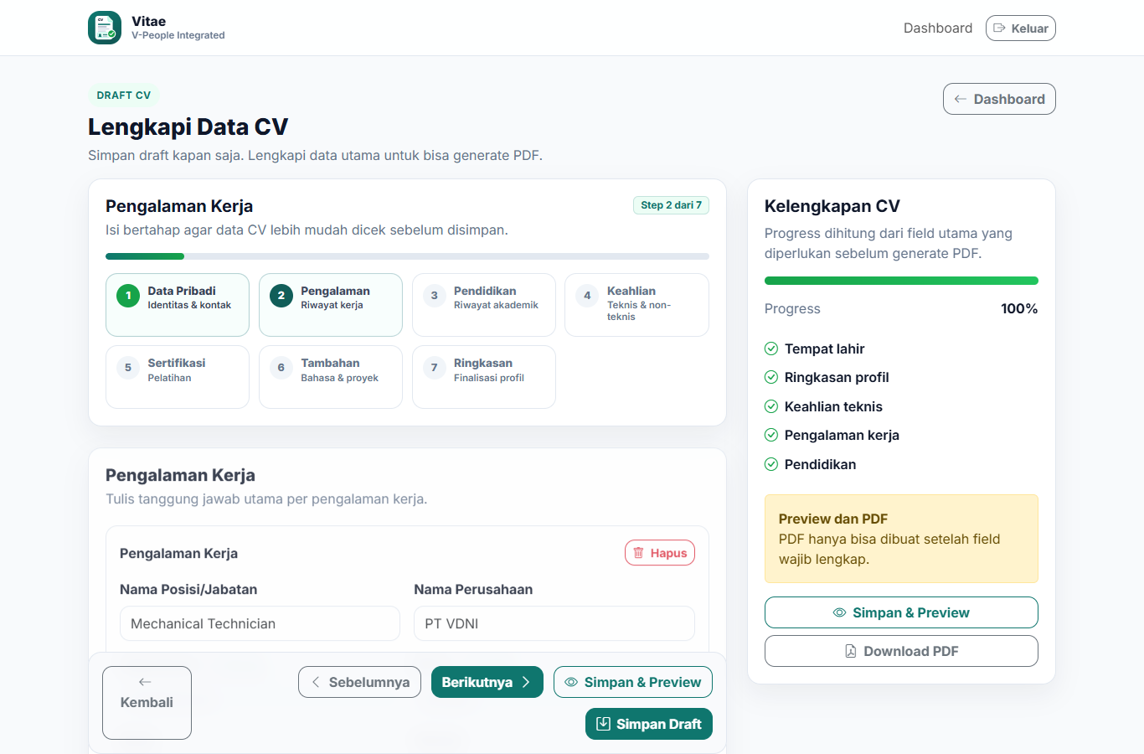
Gambar 6. Step Pengalaman Kerja
- Isi nama posisi atau jabatan.
- Isi nama perusahaan.
- Pilih bulan mulai dan bulan selesai.
- Centang Masih bekerja sampai sekarang jika pengalaman masih berjalan.
- Tulis tanggung jawab dalam bentuk poin agar mudah dibaca.
- Klik Tambah jika memiliki lebih dari satu pengalaman.

7. Langkah Pendidikan
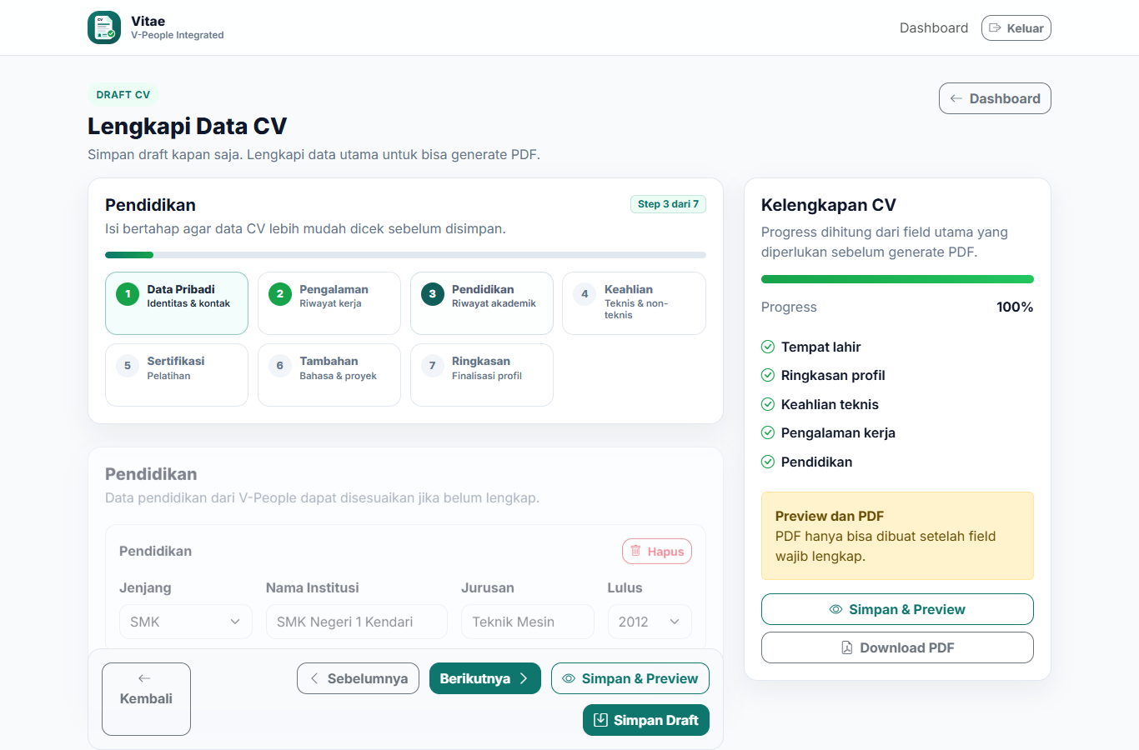
Gambar 7. Step Pendidikan
- Pilih jenjang pendidikan, misalnya SMA, SMK, D3, S1, S2.
- Isi nama institusi pendidikan.
- Isi jurusan.
- Pilih tahun lulus.
- Klik Tambah jika ingin menambahkan pendidikan lain.
Catatan
Pada preview, pendidikan dapat dibatasi maksimal dua data dengan prioritas jenjang tertinggi.

8. Langkah Keahlian
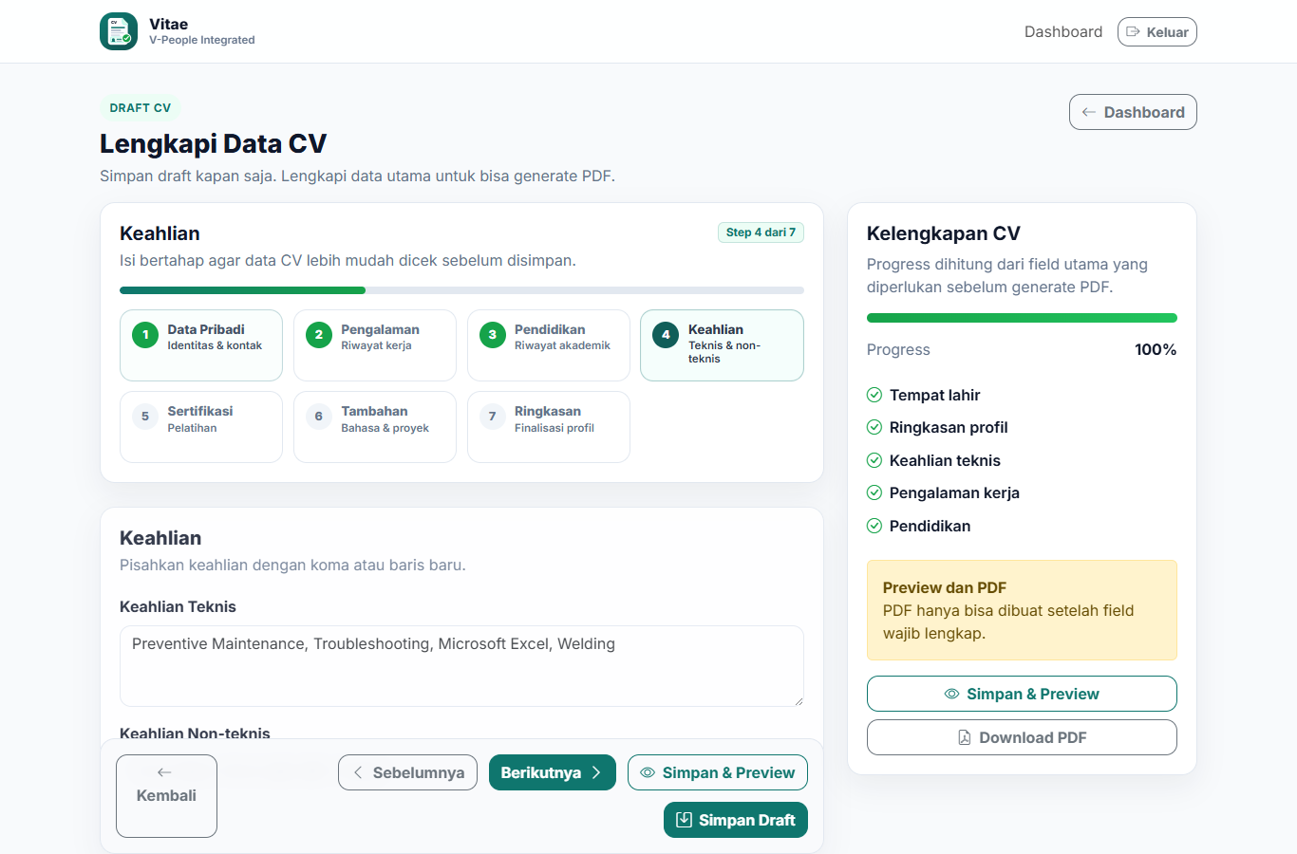
Gambar 8. Step Keahlian
- Isi Keahlian Teknis sesuai kemampuan kerja, misalnya SAP, AutoCAD, Welding, Microsoft Excel, atau Maintenance.
- Isi Keahlian Non-teknis, misalnya komunikasi, kepemimpinan, kerja sama tim, atau problem solving.
- Pisahkan keahlian dengan koma atau baris baru.
- Gunakan istilah singkat dan jelas.

9. Langkah Sertifikasi dan Pelatihan
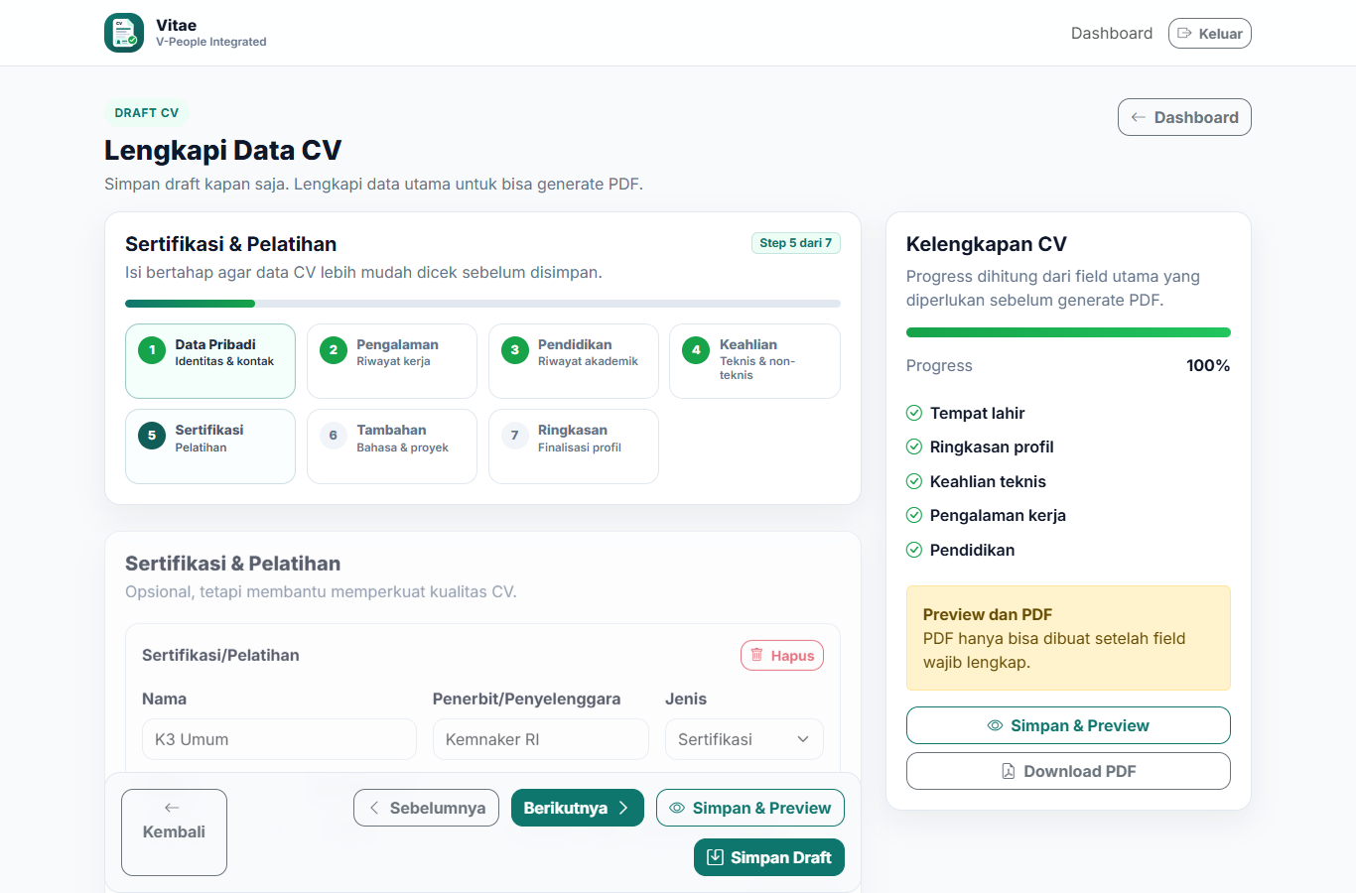
Gambar 9. Step Sertifikasi dan Pelatihan
- Isi nama sertifikasi atau pelatihan.
- Isi penerbit atau penyelenggara.
- Pilih jenis: Sertifikasi atau Pelatihan.
- Pilih tahun.
- Pilih masa berlaku atau centang seumur hidup/tanpa masa berlaku.
- Klik Tambah jika memiliki lebih dari satu sertifikasi atau pelatihan.
Catatan
Bagian ini opsional, tetapi sangat membantu memperkuat CV.

10. Langkah Tambahan Opsional
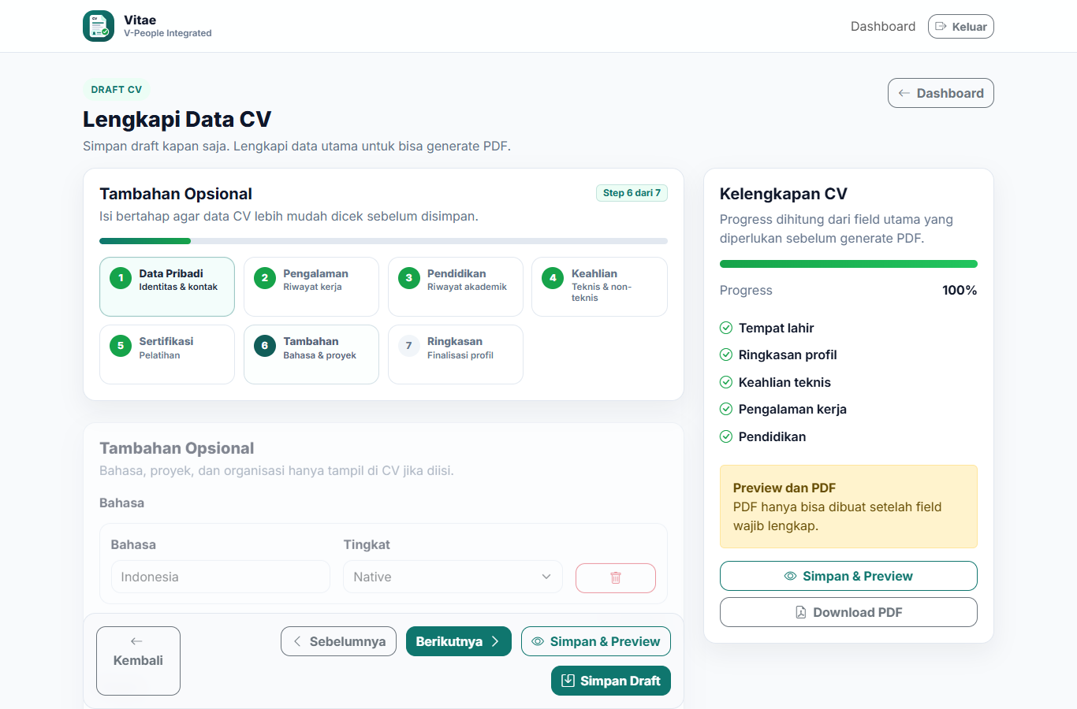
Gambar 10. Step Tambahan Opsional
- Isi Bahasa dan tingkat kemampuan jika ada.
- Isi Proyek yang relevan dengan pekerjaan jika ada.
- Isi Organisasi, jabatan/peran, tahun mulai, dan tahun selesai jika ada.
- Bagian ini hanya tampil di CV jika diisi.

11. Langkah Ringkasan Profil
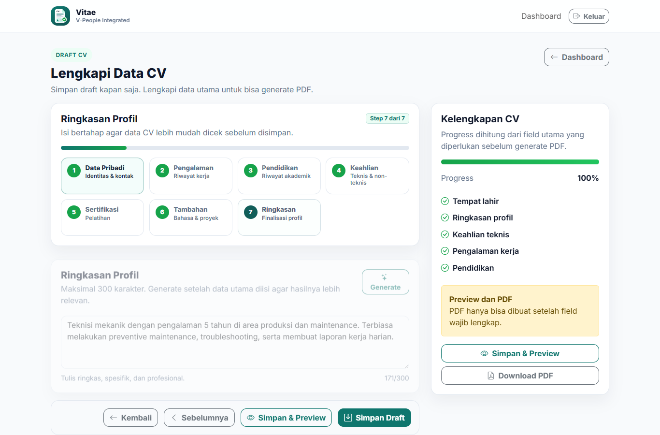
Gambar 11. Step Ringkasan Profil
- Tulis ringkasan profil maksimal 300 karakter.
- Sebutkan bidang kerja, pengalaman, dan keahlian utama secara singkat.
- Klik Generate jika ingin sistem membantu membuat ringkasan.
- Baca ulang hasil Generate dan edit jika ada kata yang belum sesuai.
- Klik Simpan Draft atau Simpan & Preview.
Catatan
Ringkasan yang baik harus singkat, spesifik, dan profesional.

12. Preview CV dan Download PDF
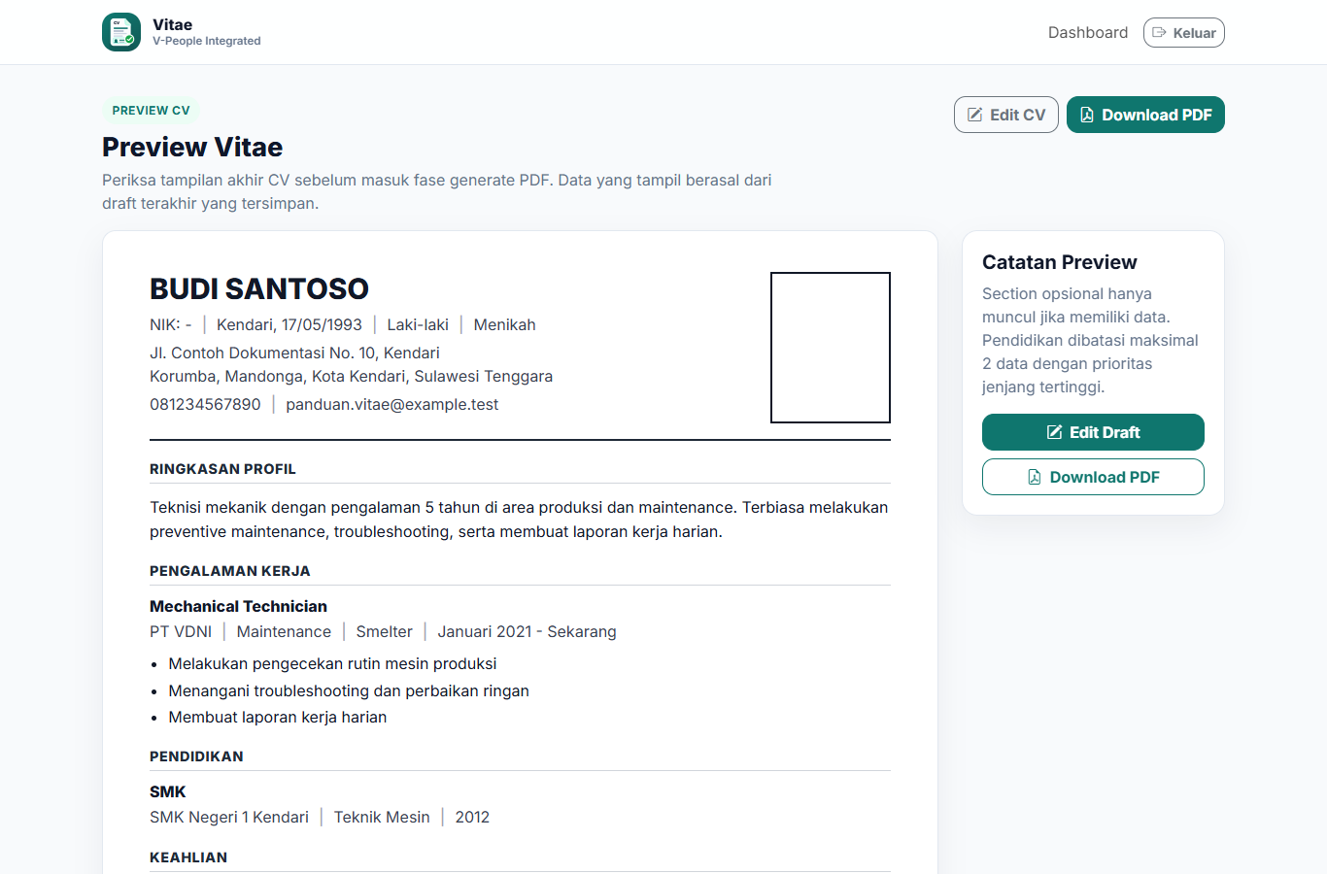
Gambar 12. Preview CV dan Download PDF
- Periksa tampilan akhir CV pada halaman Preview.
- Klik Edit CV atau Edit Draft jika ada data yang perlu diperbaiki.
- Jika tampilan sudah benar dan data wajib lengkap, klik Download PDF.
- Simpan file PDF di folder yang mudah ditemukan.

4. Tips Mengisi CV
- Gunakan data yang jujur dan sesuai pengalaman.
- Tulis tanggung jawab kerja dalam poin pendek.
- Gunakan kata kerja aktif seperti melakukan, mengelola, memeriksa, menangani, dan membuat.
- Pastikan nomor HP dan email masih aktif.
- Periksa ulang ejaan nama perusahaan, jabatan, sekolah, kampus, dan sertifikasi.
- Klik Simpan Draft secara berkala.

5. Kendala Umum dan Solusi
Kendala | Kemungkinan Penyebab | Solusi
Website tidak terbuka | Alamat salah atau koneksi bermasalah | Cek alamat website dan koneksi. Hubungi admin jika masih gagal.
Tidak bisa daftar | NIK atau tanggal lahir tidak cocok | Periksa data. Jika tetap gagal, hubungi HR/admin.
Email verifikasi tidak masuk | Masuk ke spam atau pengiriman tertunda | Cek Spam/Junk, lalu klik Kirim Ulang Link Verifikasi.
Tidak bisa login | Email/NIK atau password salah | Ketik ulang. Jika tetap gagal, minta bantuan admin.
Pilihan wilayah tidak muncul | Data induk belum dipilih | Pilih Provinsi, lalu Kabupaten/Kota, Kecamatan, dan Kelurahan/Desa.
Foto ditolak | Format atau ukuran tidak sesuai | Gunakan JPG/PNG dengan ukuran maksimal 2 MB.
PDF gagal dibuat | Data wajib belum lengkap | Baca pesan error, lengkapi data yang disebutkan, lalu simpan ulang.
Preview belum berubah | Data belum disimpan | Klik Simpan Draft atau Simpan & Preview.

